В одном далёком-предалёком царстве служил солдат. Служил он верой и правдой своему государю четверть века. Как задумал царь солдата домой отпустить, пожаловал ему коня, на котором солдат всю службу отслужил, с полным снаряжением. Собрался солдат в путь-дорогу и поехал домой. Ехал долго ли, коротко ли, да все деньги у него вышли.

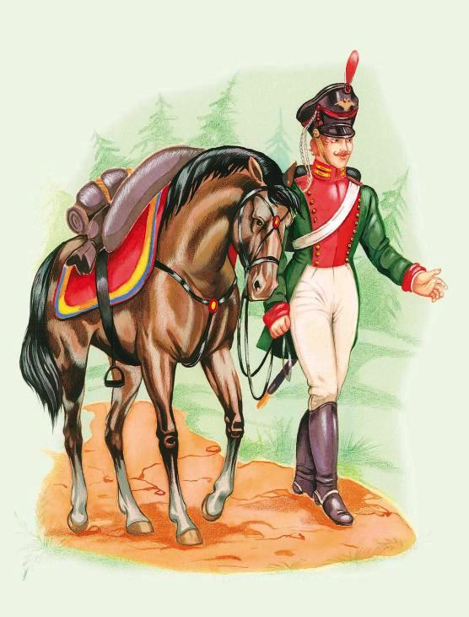
Нечего стало есть, нечем коня кормить. «Худо дело…», – подумал солдат и решил в ближайшем же городе на службу наняться, хоть на временную, лишь бы денег заработать да до дома добраться.Тут смотрит, а посреди поля дворец стоит, высокий, резной, богатый. «Дай, – думает, – здесь счастья попытаю: может, на работу возьмут». Поставил он своего коня в конюшню, дал ему овса, а сам во дворец зашёл.Во дворце зал большой, сто свечей горит, стол под яствами разными ломится, а никого нет. Подождал солдат маленечко, а как сильно голоден был, так не выдержал: сел, закусил, выпил, и стало ему так хорошо!Тут откуда ни возьмись выходит лохматая медведица и говорит человечьим голосом:– Здравствуй, добрый молодец, не пугайся меня! Заколдовал меня злой колдун в лохматую медведицу, а если ты выстоишь три ночи да не испугаешься, то злое колдовство спадёт – обращусь я снова в прекрасную царевну и возьму тебя в мужья.Согласился солдат и остался во дворце первую ночь коротать. Только скоро стала его дикая тоска съедать.

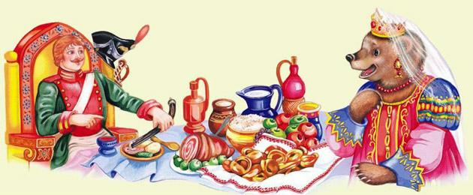
До того всё опостылело, так домой захотелось – вздохнуть, и то сил нет. Стал он мечтать, как возвратится в родной дом, так первая ночь и прошла.На вторую и на третью ночь тоска пуще прежнего одолела солдата: уж и не знал, как из дворца выбраться, так домой его тянуло. Если бы не мечты о доме, не выстоял бы солдат три ночи.Утром приходит во дворец прекрасная царевна со служанками и велит солдата к свадьбе готовить, народ на пир созывать. Свадьбу сыграли весёлую, и зажил солдат с царевной счастливо и богато.Через несколько лет захотел солдат домой наведаться. Царевна его и так, и эдак отговаривала, а он – ни в какую. Пришлось царевне отпустить своего мужа в путь-дорогу.Дала она ему с собой волшебный мешочек с чёрными зёрнышками и говорит:– Как поедешь по дороге, так бросай по обочине эти зёрнышки. Станет у дороги роща подниматься, деревья, плодами диковинными увешаны. А на деревьях птицы вещие сидеть будут да песни волшебные петь.Простился солдат с царевной, сел на коня и отправился домой. Едет он день ли, два ли, а зёрнышки бросать не забывает. Так на всём пути и выросли рощи с деревьями, плодами диковинными увешанные. А на деревьях птицы вещие песни волшебные поют.
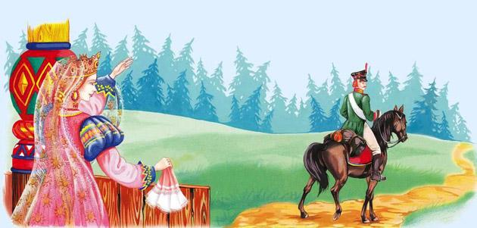
Тут смотрит солдат, а на поляне какие-то люди сидят и в карты играют. Рядом котёл стоит, в нём каша кипит, а огонь не горит. Подивился солдат и прямёхонько к ним:– Что за диковинка у вас такая, этот котёл? Давайте меняться. Вы мне котёл, а я вам волшебное зёрнышко. Только в землю кинешь, как вырастет дерево красоты неописуемой, на нём плоды диковинные, и птицы вещие песни волшебные поют.А люди те не простые были, а бесы да черти переодетые. Увидели они волшебные зёрнышки у солдата и быстро смекнули, что это и есть тот, кто от их злого колдовства царевну освободил.Решили бесы солдата наказать. Напоили его медовухой сонной. Глотнул солдат волшебного зелья и заснул мёртвым сном. А бесы тотчас пропали.

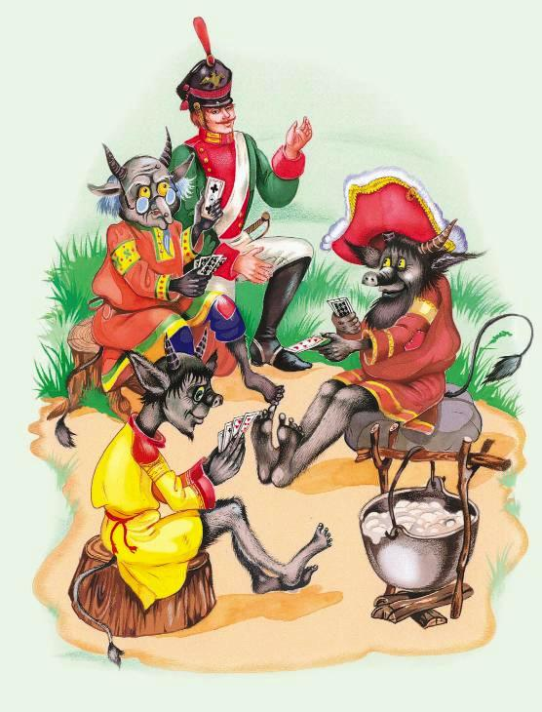
Так неделя за неделей проходит, солдат всё спит. Вышла как-то царевна в сад погулять. Смотрит, все деревья в саду зачахли. Всполошилась царевна, поехала мужа искать.Едет по дороге, а дорога сквозь рощу пролегает. Деревья все сухие стоят, птицы вещие спят. Доехала до поляны, видит – муж её лежит, мёртвым сном спит. Стала царевна его будить – не просыпается.Разгневалась царевна и говорит:– Эй, буйны ветры, летите сюда, муженька моего берите да в дальние страны несите!Тут откуда ни возьмись ветры налетели, солдата подхватили, и он исчез. Царевна одумалась и в слёзы, да поздно, мужа не вернёшь. Стала она жить одна в своём замке.

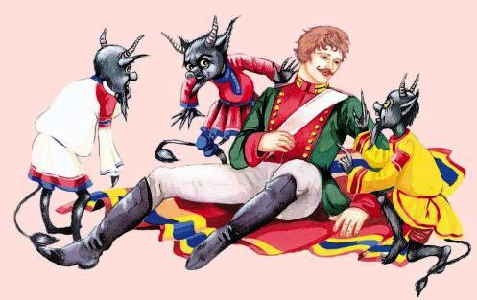
А солдат меж тем оказался в тридевятом царстве, в тридесятом государстве.Проснулся он через три месяца и пошёл куда глаза глядят. Смотрит, на лужайке бесы дерутся.Солдат и спрашивает:– Эй, бесы-бесенята, что это вы тут драку затеяли?А бесы ему и отвечают:– Наследство, служивый, поделить не можем. Остались после смерти нашего отца три волшебные вещи: сапоги-скороходы, ковёр-самолёт и шапка-невидимка.– Эх вы, глупые, давайте я вам помогу! Закину я три камня в лес. Кто первый камень найдёт, тому ковёр-самолёт достанется, кто вторым придёт – сапоги-скороходы, а уж последний шапку-невидимку получит.Кинул солдат камни далеко в лес, бесы и побежали их искать. А солдат быстро диковинки взял, на ковёр-самолёт сел и полетел свою царевну искать.

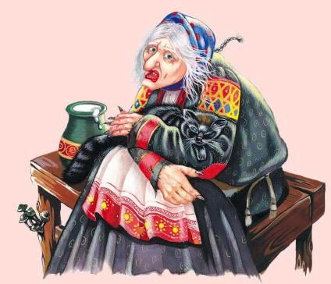
Долго ли, коротко летит, видит – в лесу избушка стоит. Приземлился прямо у избушки, заходит, а там Баба Яга сидит. Стал солдат у неё о царстве своём расспрашивать да о царевне, но только она ни о чём слыхом не слыхивала, ведать не ведала. Послала его Баба Яга за три моря, за три горы к своей средней сестре.Полетел солдат к ней. Думала-думала средняя сестра, потом и говорит:– Не ведаю я ничего о твоем царстве и твоей царевне, лети-ка ты лучше к нашей старшей сестре за девять морей, за девять гор. Если уж и она не знает, так никто тебе пути не укажет.Полетел солдат к старшей Бабе Яге. Та его накормила, напоила и спать уложила, а сама созвала все ветры, какие на свете были, и стала у них спрашивать о царстве и царевне. Но никто из ветров ничего сказать не мог.

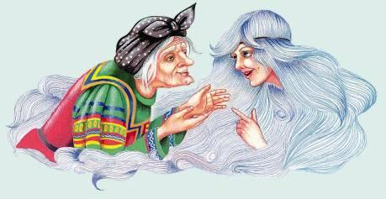
Тут вдруг вспомнили, что южный ветер не прилетел, одна надежда на него оставалась. Так и вышло. Гулял южный ветер далеко-далеко, потому и к Бабе Яге опоздал. А как прилетел, стал рассказывать, что видел царство-государство, а в нём одинокую царевну. К ней сватаются разные королевичи и вельможи, а она всё мужа ждёт-дожидается.Разбудила Баба Яга солдата и говорит:– Южный ветер знает, где твоё царство искать, он тебе и путь укажет.Сел солдат на ковёр-самолёт и понёс он его к царевне. Не прошло и суток, как солдат оказался во дворце у царевны. Надел он шапку-невидимку и стал по дворцу расхаживать. А во дворце принцы, королевичи, вельможи знатные – хотят на царевне жениться.А как только солдат в царство вернулся, деревья диковинные ожили, зацвели, птицы вещие волшебные песни стали петь. Услышала это пение царевна, выглянула в окно, а деревья в цвету стоят. Поняла царевна, что муж её вернулся, вышла к женихам и говорит:– Нынче сталось, что муж мой во дворец пожаловал, так что езжайте все по домам, никого выбирать из вас не буду.Разъехались незадачливые женихи по своим царствам, а солдат шапку-невидимку снял и царевне показался.Стали они жить-поживать, горя не знать.

